绘图部分语法解析器说明文档

全部文法：(antlr .g文件)

详见plot.g文件。

一下为了方便直观理解给出一个具体例子：

GRAPHICS2D[SHAPE{POINT2D[{{1.0,1.0,0.0}},OPTIONS{COLOR2D=WHITE}]},OPTIONS{ImageSize={320.0,240.0,0.0}}]

更多的例子详见代码根目录下的各种test文件。

**特别说明：为了方便解释器的编写，我们约定，点的坐标都是3维的，对于2维的情况z坐标写0.0，我们在具体绘制时会无视z坐标(对于GRAPHICS2D情况)**

**像上面这个例子POINT2D的坐标就是这样，ImageSize也是这样。**

一下给出一个具体test：

Test3.txt：

GRAPHICS2D[SHAPE{LINE2D[{(1.0,1.0,0.0),(1.0,1.0,0.0),

(1.0,1.0,0.0)},OPTIONS{COLOR2D=WHITE}],POINT2D

[{(2.0,2.0,0.0)},OPTIONS{POINTSIZE=1}]},OPTIONS{ImageSize=

(320.0,240.0,0.0),PlotRangeX=(0.0,1.0,0.0),PlotRangeY=(0.0,1.0,0.0)}]

一张图截不下，只能这样了。。。相邻的图是连着的

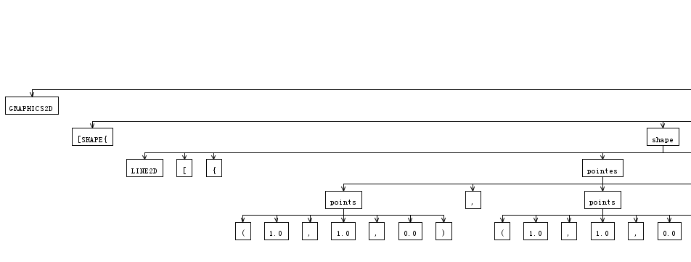

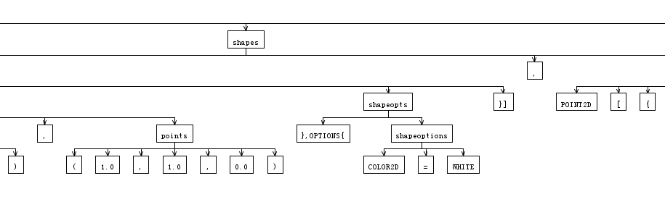

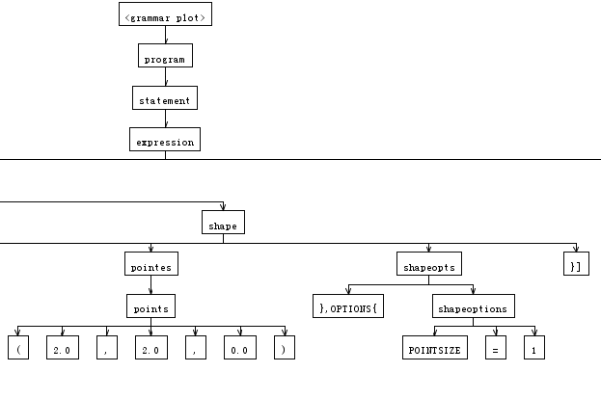

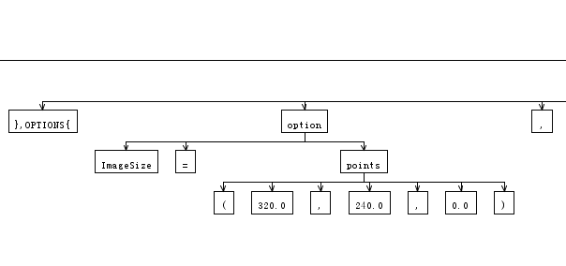

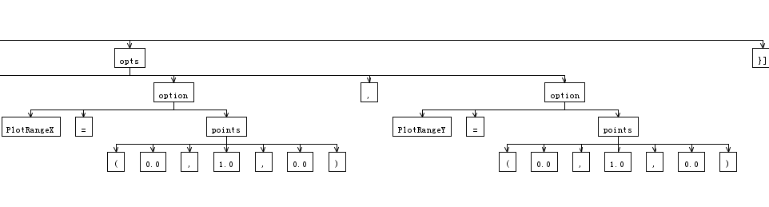

**有什么问题请联系我们：**

**秦思阳：13522461689** [**superqinak47@yahoo.com.cn**](mailto:superqinak47@yahoo.com.cn)